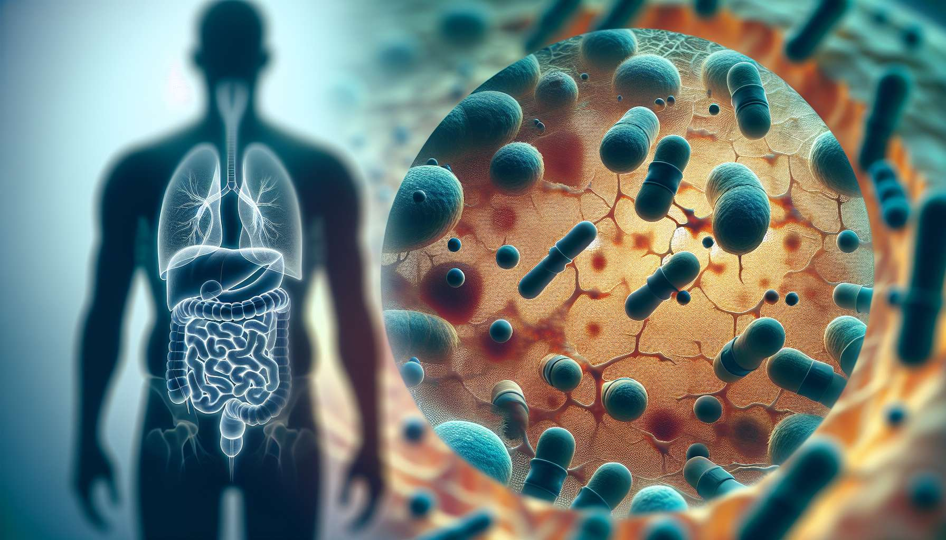

La resistenza all'insulina e il diabete sono due disturbi metabolici strettamente correlati, che colpiscono un numero crescente di persone nel mondo. La resistenza all'insulina è uno stato in cui le cellule dell'organismo diventano meno sensibili all'azione dell'insulina, l'ormone chiave che permette l'ingresso del glucosio nelle cellule. Di conseguenza, il pancreas deve secernere più insulina per mantenere una glicemia normale. A lungo termine, questa ipersecrezione compensatoria può esaurirsi e portare allo sviluppo di un diabete di tipo 2.  
  
I meccanismi della resistenza all'insulina sono complessi e multifattoriali. A livello cellulare, si osserva una diminuzione del numero e dell'attività dei recettori per l'insulina, così come una alterazione delle vie di segnalazione post-recettore. Queste anomalie sono favorite da diversi fattori, tra cui l'obesità (soprattutto viscerale), la sedentarietà, un'alimentazione ricca di zuccheri raffinati e grassi saturi, lo stress cronico e alcune predisposizioni genetiche. L'eccesso di grasso viscerale porta a una secrezione aumentata di adipochine pro-infiammatorie (come il TNF-alpha e l'interleuchina-6) che disturbano la segnalazione dell'insulina. Inoltre, gli acidi grassi liberi rilasciati in eccesso dal tessuto adiposo si accumulano nel fegato e nei muscoli, inducendo una lipotossicità che aggrava la resistenza all'insulina.  
  
La resistenza all'insulina è strettamente legata alla sindrome metabolica, un insieme di fattori di rischio cardiovascolari che comprendono l'obesità addominale, l'ipertensione arteriosa, la dislipidemia e l'iperglicemia. Questa sindrome è un vero flagello della nostra società moderna, che colpisce quasi un quarto della popolazione adulta nei paesi occidentali. È favorita dal nostro stile di vita sedentario e dal nostro ambiente obesogenico, che incoraggiano il sovraconsumo di calorie e il sottoconsumo energetico. La resistenza all'insulina svolge un ruolo centrale nello sviluppo della sindrome metabolica, alterando il metabolismo dei glucidi e dei lipidi e favorendo l'infiammazione cronica di basso grado.  
  
La prevenzione e la gestione del diabete di tipo 2 si basano in gran parte sulla lotta alla resistenza all'insulina. L'adozione di un'alimentazione equilibrata, che privilegia alimenti a basso indice glicemico (verdure, frutta, cereali integrali), grassi buoni (omega-3, olio d'oliva) e proteine magre, è un elemento fondamentale. La pratica regolare di un'attività fisica, almeno 30 minuti al giorno a intensità moderata, permette di migliorare la sensibilità all'insulina favorendo l'assorbimento muscolare del glucosio e riducendo la massa grassa viscerale. La gestione dello stress attraverso tecniche di rilassamento e consapevolezza piena è anche benefica, limitando l'ipersecrezione di cortisolo e catecolamine che aggravano la resistenza all'insulina.  
  
Alcuni nutrienti e fitonutrienti possono aiutare a ottimizzare la sensibilità all'insulina. Il cromo potenzia l'azione dell'insulina facilitandone il legame con il suo recettore. Il magnesio è necessario per l'attività di molte enzimi coinvolte nel metabolismo glucidico. I polifenoli (presenti nel tè verde, cacao, bacche) e i flavonoidi (quercetina, antociani) esercitano effetti anti-infiammatori e insulino-sensibilizzanti. La cannella contiene composti che imitano l'azione dell'insulina e stimolano la sua segnalazione intracellulare. Integrati in un'alimentazione globalmente equilibrata e protettiva, questi nutrienti possono contribuire a prevenire o a gestire la resistenza all'insulina.  
  
Quando le misure igienico-dietetiche non sono sufficienti, possono essere proposti dei trattamenti farmacologici per migliorare la sensibilità all'insulina e prevenire le complicanze del diabete. La metformina, della classe dei biguanidi, è spesso prescritta in prima linea. Riduce la produzione epatica di glucosio e ne favorisce l'uso periferico. Le tiazolidinedioni (pioglitazone) sono agonisti dei recettori PPAR-gamma che stimolano la differenziazione adipocitaria e riducono l'infiammazione. Gli inibitori della DPP-4 (gliptine) e gli analoghi del GLP-1 (exenatide, liraglutide) sono incretino-mimetici che potenziano la secrezione di insulina in modo glucosio-dipendente. Infine, gli inibitori dei SGLT2 (gliflozine) favoriscono l'eliminazione urinaria del glucosio e migliorano il controllo glicemico.  
  
In sintesi, la resistenza all'insulina è uno squilibrio metabolico complesso che gioca un ruolo chiave nello sviluppo del diabete di tipo 2 e della sindrome metabolica. La sua gestione richiede un approccio globale e integrativo, combinando misure nutrizionali, fisiche e di gestione dello stress, nonché trattamenti farmacologici personalizzati. Il coaching in salute ormonale ha un ruolo essenziale nell'aiutare le persone a rischio o affette da resistenza all'insulina a adottare abitudini di vita favorevoli all'equilibrio glicemico e alla salute cardiometabolica a lungo termine. Con un accompagnamento rispettoso e consigli esperti, l'allenatore può favorire una migliore comprensione delle questioni, una motivazione duratura e una graduale autonomia verso un benessere globale e gratificante.  
  
Punti chiave:  
  
- La resistenza all'insulina è uno stato in cui le cellule diventano meno sensibili all'insulina, il che può portare al diabete di tipo 2.  
  
- I meccanismi della resistenza all'insulina sono multifattoriali: diminuzione dell'attività dei recettori per l'insulina, alterazione delle vie di segnalazione, obesità, sedentarietà, alimentazione squilibrata, stress cronico e predisposizioni genetiche.  
  
- La resistenza all'insulina è strettamente legata alla sindrome metabolica, un insieme di fattori di rischio cardiovascolari che colpisce quasi un quarto della popolazione adulta nei paesi occidentali.  
  
- La prevenzione e la gestione del diabete di tipo 2 si basano sulla lotta contro la resistenza all'insulina attraverso un'alimentazione equilibrata, un'attività fisica regolare e la gestione dello stress.  
  
- Alcuni nutrienti (cromo, magnesio, polifenoli, flavonoidi, cannella) possono aiutare a ottimizzare la sensibilità all'insulina.  
  
- I trattamenti farmacologici (metformina, tiazolidinedioni, incretino-mimetici, gliflozine) possono essere proposti per migliorare la sensibilità all'insulina e prevenire le complicanze del diabete.  
  
- Il coaching in salute ormonale gioca un ruolo essenziale nell'accompagnamento di persone a rischio o affette da resistenza all'insulina, favorendo l'adozione di abitudini di vita favorevoli all'equilibrio glicemico e alla salute cardiometabolica a lungo termine.